LOGO FORNECEDOR

Dados Cadastrais do Participante

Razão Social ou Nome: _________________________________________________________
Endereço: ____________________________________________________________________
Bairro: ___________________________CEP: _________________Fone:_________________
Município: ____________________________Estado: _________________________________
CNPJ/CPF______________________________Insc. Estadual/RG: ______________________
Banco:_________________Agência:________________C/C:___________________________
Email:_______________________________________________________________________

COTAÇÃO DE PREÇOS
(DISPENSA DE LICITAÇÃO - ASSINAR E CARIMBAR AO FINAL DO DOCUMENTO)

LOTE 01
ITEM | DESCRIÇÃO DO OBJETO | EXIGÊNCIAS COMPLEMENTARES | QUANTIDADE | VALOR UNITÁRIO (CRITÉRIO DE DISPUTA) | VALOR TOTAL
01 | Impermeabilização de calhas sobre o centro cirúrgico e UTI | Instalação de sobre calha e impermeabilização, em cada fachada lateral (Leste e Oeste) | 15 m² | R$ | R$
VALOR TOTAL: |  |  |  |  | R$

1.2 ESPECIFICAÇÕES TÉCNICAS
1.2.1 LOTE 01 – ITEM 1 – Impermeabilização de calhas sobre o centro cirúrgico e UTI
1.2.1.1 O serviço de impermeabilização contempla a instalação de sobre calha e impermeabilização de todo o entorno da parte superior da platibanda em que se encontram as calhas, presentes em ambos os lados do edifício (fachada leste e fachada oeste), cada lado com aproximadamente 16,4 m (dezesseis metros e quarenta centímetros) de comprimento linear, vide marcação em verde presente na figura 1.

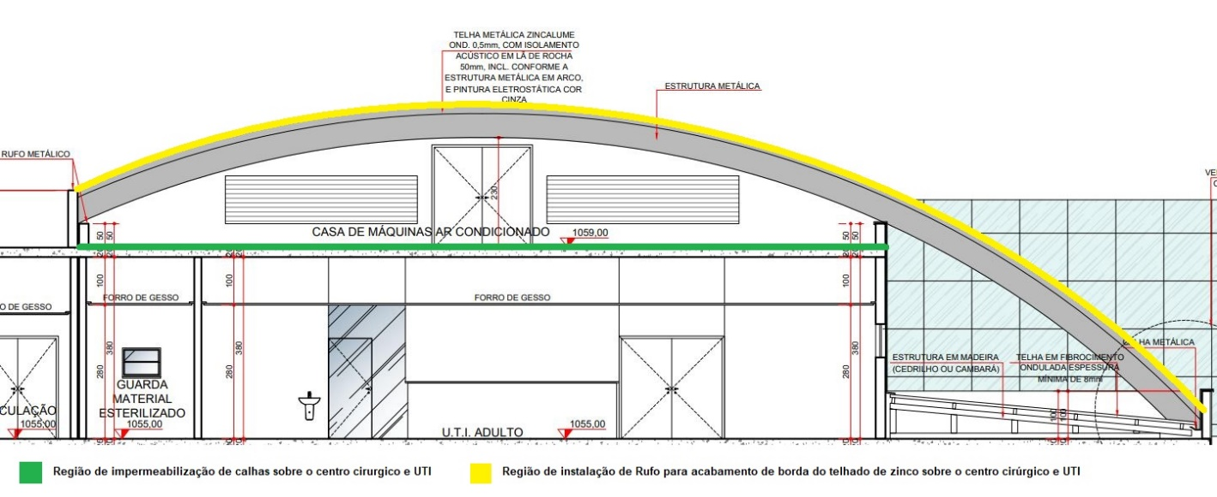

Figura 1: Região de instalação do objeto do contrato
1.2.1.2 As calhas com seção de 35x25 cm conforme projeto arquitetônico, com um comprimento total de 35 metros lineares;

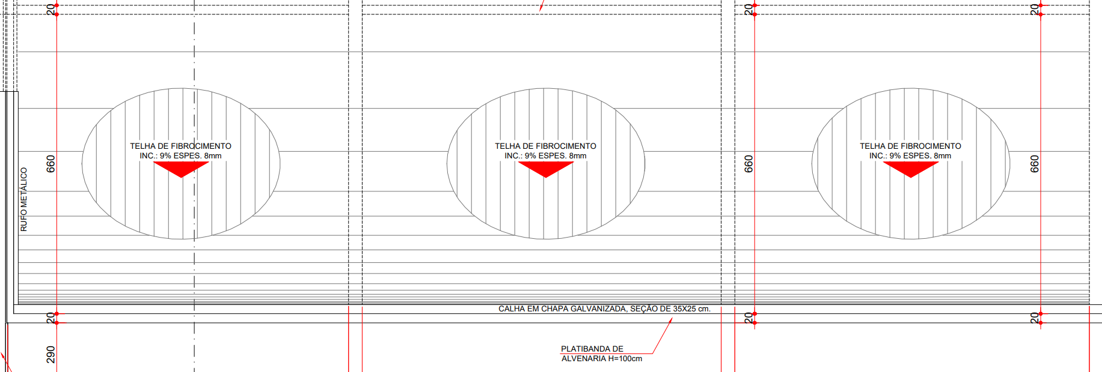
Figura 2: Indicação das especificações das calhas para o item 1.2.1.2

1.2.1.3 O telhado que abrange a cobertura em questão possui 1873,67 m², porém a impermeabilização refere-se somente ao trecho das calhas como citado no item 1.2.1.2.
1.2.1.4 A CONTRATADA é responsável por garantir a estanqueidade do sistema de calha e a perfeita impermeabilização em toda a extensão da platibanda;
1.2.1.5 O sistema de sobre calha/ impermeabilização deve acabar por baixo dos brises adjacentes, e garantir a retenção de água sob a primeira fiada das mesmas (vide figura 2). Assim como garantir a retenção de água
1.2.1.6 A sobre calha deve ser feita em alumínio, zinco ou aço galvanizado, e estar em acordo com as normas NBR 10844 e a norma NBR 13962, que preveem a instalação de rufos e calhas em coberturas.
1.2.1.7 Garantia de 180 (cento e oitenta) dias contra defeitos de fabricação e instalação, com atendimento no local da instalação, sem custo adicional à CONTRATANTE;

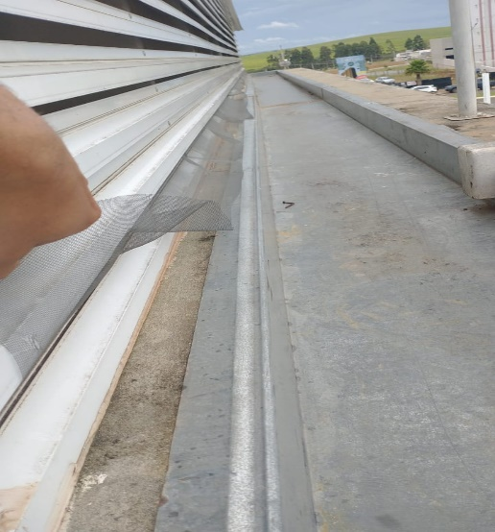

Figura 3: Detalhe de encontro das brises adjacentes

1.3 DA EXECUÇÃO DO SERVIÇO
1.3.1 A execução do serviço e instalação objeto do presente termo de referência, na seguinte Unidade Hospitalar:
1.3.1.1 O Lote 01 deve ser entregue e instalado nas dependências do Hospital Regional do Centro-Oeste (HRCO) localizado em Av. Guarapuava, 1000, Bairro: Cidade dos Lagos, Cidade: Guarapuava – PR, CEP: 85051510.
1.3.2 Os fornecimentos e instalações dos equipamentos deverão ocorrer em etapa única, sendo os Gestores/ Fiscais (CONTRATANTE) do presente contrato responsáveis pela realização dos agendamentos e programações juntamente à CONTRATADA;
1.3.3 A prestação do serviço e instalação deverão ocorrer de forma imediata após emissão da nota de empenho/ despesa, devendo a CONTRATADA efetuar o fornecimento no prazo máximo de 5 (cinco) dias, após acionamento pela CONTRATANTE;
1.3.4 A Execução do objeto poderá ser prestada em dias úteis, no horário compreendido entre 8h e 18h, podendo ocorrer também em dia não úteis devido ao seu caráter emergencial.
1.3.5 A execução do serviço deve obrigatoriamente seguir as diretrizes da norma NR 35, que define as condições adequadas de trabalho em altura.
1.3.6 O serviço deverá ser realizado no prazo máximo de 1 (hum) mês, após a assinatura do contrato.
1.3.7 A CONTRATADA deverá fornecer ART de execução por todos os serviços prestados.
1.3.8 O serviço se dará em etapa Única.

2 OBRIGAÇÕES DO CONTRATADO E DA CONTRATANTE
2.1 São obrigações do Contratado:
2.1.1 Executar os serviços conforme especificações do termo de referência e de sua proposta, com o perfeito cumprimento das cláusulas contratuais, além de fornecer os materiais e equipamentos, ferramentas e utensílios inerentes à execução do objeto do Contrato;
2.1.2 Reparar, corrigir, remover ou substituir, às suas expensas, no total ou em parte, no prazo fixado pelo fiscal do Contrato, os serviços efetuados em que se verificarem vícios, defeitos ou incorreções resultantes da execução ou dos materiais empregados;
2.1.3 Responsabilizar-se pelos vícios e danos decorrentes da execução do objeto, de acordo com os artigos 14 e 17 a 27, do Código de Defesa do Consumidor (Lei nº 8.078/1990), ficando o Contratante autorizado a descontar da garantia, caso exigida no edital, ou dos pagamentos devidos ao Contratado, o valor correspondente aos danos sofridos;
2.1.4 Utilizar empregados habilitados e com conhecimento dos serviços a serem executados, em conformidade com as normas e determinações em vigor;
2.1.5 Relacionar os trabalhadores que executarão os serviços na sede do Contratante, além de provê-los conforme as exigências de segurança do trabalho, se for o caso;
2.1.6 Responsabilizar-se por todas as obrigações trabalhistas, sociais, previdenciárias, tributárias e as demais previstas na legislação específica, cuja inadimplência não transfere responsabilidade ao Contratante;
2.1.7 Instruir os trabalhadores que eventualmente executarem os serviços na sede do Contratante quanto à necessidade de acatar as normas internas da Administração;
2.1.8 Relatar ao Contratante toda e qualquer irregularidade verificada no decorrer da prestação dos serviços;
2.1.9 Não permitir a utilização de qualquer trabalho do menor de 16 (dezesseis) anos, exceto na condição de aprendiz para os maiores de 14 (quatorze) anos; nem permitir a utilização do trabalho do menor de 18 (dezoito) anos em trabalho noturno, perigoso ou insalubre;
2.1.10 Manter durante toda a vigência do Contrato, em compatibilidade com as obrigações assumidas, todas as condições de habilitação e qualificação exigidas na licitação;
2.1.11 Manter atualizado os seus dados no Cadastro Unificado de Fornecedores do Estado do Paraná, conforme legislação vigente
2.1.12 Guardar sigilo sobre todas as informações obtidas em decorrência do cumprimento do Contrato;
2.1.13 Ceder os direitos patrimoniais relativos ao projeto ou serviço técnico especializado, para que a Administração possa utilizá-lo de acordo com o previsto no Termo de Referência, nos termos do artigo 21 da Lei Estadual n° 15.608/2007;
2.1.14 Quando o projeto referir-se à obra imaterial de caráter tecnológico, insuscetível de privilégio, a cessão dos direitos incluirá o fornecimento de todos os dados, documentos e elementos de informação pertinentes à tecnologia de concepção, desenvolvimento, fixação em suporte físico de qualquer natureza e aplicação da obra;
2.1.15 Garantir ao Contratante:
a) o direito de propriedade intelectual dos produtos desenvolvidos, inclusive sobre as eventuais adequações e atualizações que vierem a ser realizadas, logo após o recebimento de cada parcela, de forma permanente, permitindo ao Contratante distribuir, alterar e utilizar os mesmos sem limitações;
b) os direitos autorais da solução, do projeto, de suas especificações técnicas, da documentação produzida e congêneres, e os demais produtos gerados na execução do Contrato, inclusive aqueles produzidos por terceiras subcontratadas, ficando proibida a sua utilização sem que exista autorização expressa do Contratante.
2.2 São obrigações do Contratante:
2.2.1 receber o objeto no prazo e condições estabelecidas neste edital e seus anexos;
2.2.2 exigir o cumprimento de todas as obrigações assumidas pelo Contratado, de acordo com as cláusulas contratuais e os termos de sua proposta;
2.2.3 verificar minuciosamente, no prazo fixado, a conformidade do serviço recebido provisoriamente, com as especificações constantes do edital e da proposta, para fins de aceitação e recebimento definitivo;
2.2.4 comunicar ao Contratado, por escrito, as imperfeições, falhas ou irregularidades verificadas, fixando prazo para a sua correção;
2.2.5 acompanhar e fiscalizar o cumprimento das obrigações do Contratado, através de comissão ou de servidores especialmente designados, a quem caberá subsidiar o gestor para atesto das faturas apresentadas;
2.2.6 efetuar o pagamento ao Contratado no valor correspondente à prestação do serviço, no prazo e forma estabelecidos neste edital e seus anexos;
2.2.7 efetuar as eventuais retenções tributárias devidas sobre o valor da nota fiscal e fatura fornecida pelo Contratado, no que couber;
2.2.8 prestar as informações e os esclarecimentos que venham a ser solicitados pelo Contratado.

Carimbo CNPJ

Data:
Nome:
Assinatura

VALIDADE DA PROPOSTA 90 DIAS

